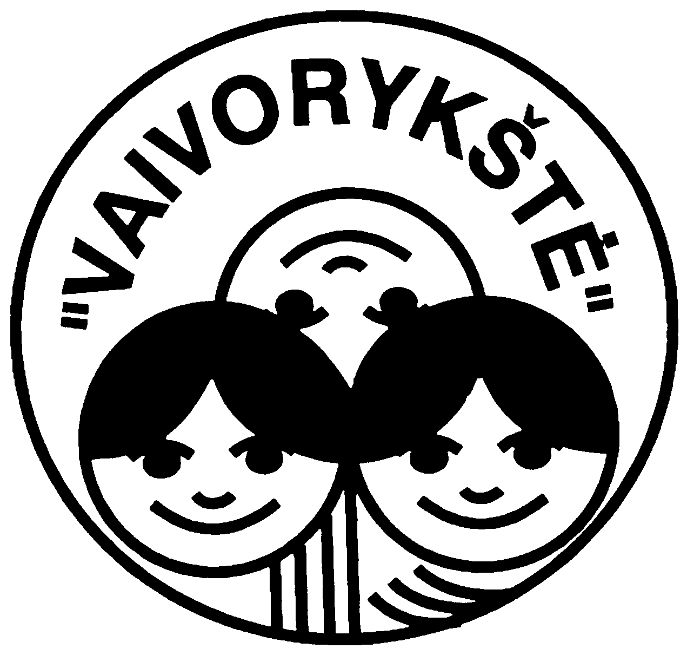

„ ZEBRIUKŲ“ GRUPĖS DIENOS RITMAS
Laikas | Pirmadienis | Antradienis | Trečiadienis | Ketvirtadienis | Penktadienis
6.30-7.30 | Grupė paruošimas veiklai: vėdinimas, veiklos priemonių paruošimas.
7.30-8.30 | Vaikų sutikimas grupėje (pasisveikinimo ritualai abiem kalbomis), vaikų tarpusavis bendravimas, žaidimai.  Pasiruošimas pusryčiams, asmens higiena, stalo serviravimas.
8.30-9.00 | Pusryčiai (mitybos kultūra abiem kalbomis)
 | Ugdomoji veikla
9.00-9.30 | Ugdomoji grupės veikla. | Ugdomoji grupės veikla. | Ugdomoji grupės veikla. | Ugdomoji grupės veikla. | Ugdomoji grupės veikla.
9.30-10.00 | Ugdomoji grupės veikla | Muzika | Ugdomoji grupės veikla | Ugdomoji grupės veikla | Ugdomoji grupės veikla
10.00-10.30 | Ugdomoji grupės veikla. | Ugdomoji grupės veikla.  Logopedas | Ugdomoji grupės veikla.  Logopedas | Kūno kult. | Muzika
10.30-11.00 | Lietuvių k. | Lietuvių k. | Lietuvių k. | Lietuvių k. | Lietuvių k.
11.00-12.00 | Veikla lauke: žaidimai, gamtos reiškinių stebėjimas, STEAM eksperimentai ir kt./Grupės mokytojos inicijuota veikla (integruojama lietuvių kalba: sąvokos, daiktų, augalų, gamtos reiškinių pavadinimai). |  | Veikla lauke. | Veikla lauke: žaidimai, gamtos reiškinių stebėjimas, STEAM eksperimentai ir kt./Grupės mokytojos inicijuota veikla (integruojama lietuvių kalba: sąvokos, daiktų, augalų, gamtos reiškinių pavadinimai).
11.00-12.00 |  |  | 11.30-12.00  Kūno kult.
12.00-12.30 | Pietūs (pasiruošimas pietums, asmens higiena, stalo serviravimas.  Mitybos kultūra abiem kalbomis).
12.30-13.00 | Choras | Gimnastika  (būrelis) | Gimnastika (būrelis) | Anglų k. | Choras
13.00-15.00 | Miegas/rami veikla  (pasakų skaitymas, lopšinių klausymas abiem kalbomis, ramūs tylūs žaidimai grupėje).
15.00-16.00 | Savitvarka. Individuali vaikų veikla pagal pomėgius.
15.00-15.30 | Anglų k. | 15.15.-15.45  Logopedas | Anglų k.
15.30-16.15 | Šokiai |  | Šokiai
16.00-16.30 | Pavakariai (pasiruošimas pavakariams, asmens higiena,  stalo serviravimas. Mitybos kultūra abiem kalbomis).
16.30-18.00 | Laisvi vaikų žaidimai lauke /grupės mokytojos inicijuota veikla /  su skaitymu susijusi veikla (abiem kalbomis).
18.00-18.30 | Grupės priemonių tvarkymas/pokalbiai su vaikų tėvais. Atsisveikinimas iki rytojaus (abiem kalbomis)
PASTABA. Kiekvienos grupės dienos ritmas gali kisti atsižvelgiant į vaikų poreikius, veiklos programą ir planavimo ypatumus.

2025-2026 m.m.

